Artes Visuales – 4º grado C y D

Inicio:
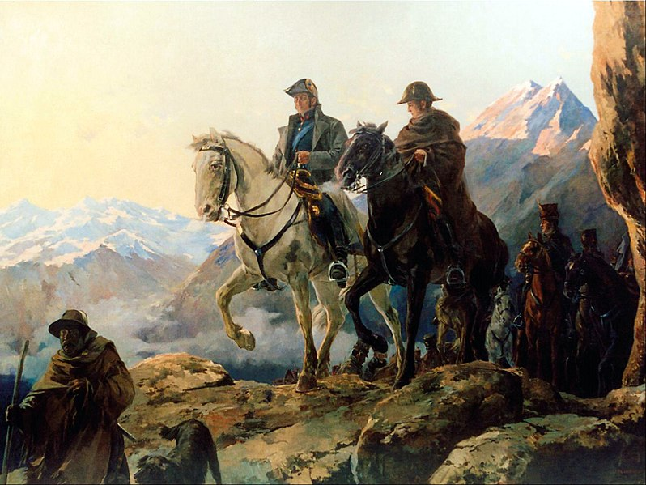
Observamos nuevamente la obra San Martín y O’Higgins pasando los Andes del artista Julio Vila y Prades, pintor español. Recordamos cómo ha logrado dar sensación de profundidad y espacio a partir de la sucesión de planos: desde lo más cercano a lo más lejano.
Miramos muy bien la manera en que el paisaje va perdiendo definición, lo cual nos da la sensación de lejanía.

Consigna y desarrollo:

Completamos nuestro trabajo ya comenzado en clase. Recordamos que debemos dar sensación de espacio y lejanía con la sucesión de planos. Para eso, pintamos lo que está más lejos (cielo) luego la Cordillera de los Andes, luego la precordillera, y así hasta llegar a los personajes en primer plano (San Martín, granaderos). Usamos cartón para dar relieve a los planos más cercanos a nosotros. Terminamos de pintar con témperas y lápices de colores dependiendo la intensidad que le queremos dar al color.
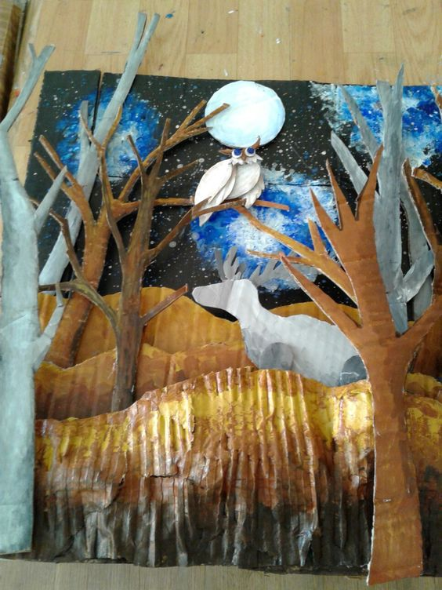

(imagen a modo ilustrativo de cómo trabajar el cartón para generar los relieves)

Conclusión: Guardamos el resultado.

